IT1331019 Lago del Brugneto

Nome e codice sito: IT1331019 Lago del Brugneto |  |  |  |  | Estensione (ha):  766
Tipo sito | pSIC |  |  | Relazioni spaziali fra SIC/ZPS | nessuna | X |  | Relazioni spaziali sito/area protetta | nessuna
Tipo sito | sic | x |  | Relazioni spaziali fra SIC/ZPS | parziale |  |  | Relazioni spaziali sito/area protetta | parziale | X
Tipo sito | zps |  |  | Relazioni spaziali fra SIC/ZPS | totale |  |  | Relazioni spaziali sito/area protetta | totale

Necessità di un piano di gestione | elevata | X | Motivazione: la diffusione nel Lago del Brugneto di specie aliene è fonte di pericolo per specie autoctone quali il Gambero di fiume inoltre i ripopolamenti con salmonidi adulti incide negativamente su Anfibi e Vairone
Necessità di un piano di gestione | moderata
Necessità di un piano di gestione | bassa

Stato della conoscenza | - Scheda Natura 2000  - Carta bionaturalistica  - Database Natura Li  - Carta degli Habitat  - Manuali per l’identificazione e la conservazione delle specie delle Direttive 92/43 e 409/79  - Barbieri F., Zuffi M., Tiso E., 1988. Salamandrina terdigitata nel versante padano dell’Appennino settentrionale. Riassunti LII Convegno Unione Zoologica Italiana, Camerino, 3.  - Barbieri F., Tiso E., 1993. Nuove stazioni di Salamandrina terdigitata nell’Appennino settentrionale (versante padano). Suppl. Ric. Biol. Selvaggina XXI (1993).  - Zuffi M., Barbieri F., 1988. Proposte per la gestione della fauna paracquicola appenninica e nuovi dati sulla distribuzione di Salamandrina terdigitata, Triturus alpestris apuanus, Rana greca, Natrix tassellata. Boll. Mus St. Nat. Lunigiana, Aulla (1986-1987).
Tipologia amb. prevalente | Lago artificiale e affluenti con fasce riparie ad ontano. Presenza di formazioni erbacee e versanti prevalentemente a bosco misto.
Altre tipolog. amb. rilev. | nulla da segnalare
Altre emergenze | nulla da segnalare

Habitat target | Cod. | Habitat | Ruolo  del sito | Priorità | Stato  di conservazione | Note  eventuali
Habitat naturali  e seminaturali  (All. I) | 4030 | Lande secche europee | 2 | Bassa | 2
Habitat naturali  e seminaturali  (All. I) | 6210 | Formazioni erbose secche seminaturali e facies coperte da cespugli su substrato calcareo (Festuco -Brometalia) (* notevole fioritura di orchidee) | 2 | Alta | 2
Habitat naturali  e seminaturali  (All. I) | 6510 | Praterie magre da fieno a bassa altitudine (Alopecurus pratensis, Sanguisorba officinalis) | 1 | Media | 2
Habitat naturali  e seminaturali  (All. I) | 91E0 | Foreste alluvionali di Alnus glutinosa e Fraxinus excelsior (Alno-Padion, Alnion incanae, Salicion albae) | 2 | Media | 2
Habitat naturali  e seminaturali  (All. I) | 9260 | Foreste di Castanea sativa | 1 | Media | 2
Habitat di specie |  | Faggete | 1 | Alta | 2
Habitat di specie |  | Boschi misti di Ostrya carpinifolia e Fraxinus ornus | 1 | Media | 2
Habitat di specie |  | Boschi di Quercus cerris | 2 | Alta | 3 | parzialmente riferibili a 91H0

Habitat | Obiettivi |  | Misure Conservazione
4030: Aree con dominanza dell'habitat 4030 (Lande secche europee) | MANTENIMENTO |  | - puntiforme non sembrano prioritarie misure specifiche salvo eventuali e localizzati interventi di eliminazione di individui appartenenti a specie nemorali delle tappe più mature
6210: Aree con dominanza di habitat corrispondenti o parzialmente riferibili alle Formazioni erbose secche seminaturali (6210) | MANTENIMENTO - MIGLIORAMENTO |  | - Promozione della attività di pascolo programmata con unità di carico sostenibili  - Realizzare eventuali interventi di contenimento di alcune specie legnose  - Accordi e incentivazioni per lo sfalcio e il pascolo in forme sostenibili  - recinzioni dei pascoli in parcelle utili alla programmazione della attività zootecnica  - realizzazione di abbeveratoi e abbeverate con tipologie rurali tradizionali  - Controllo e drastica limitazione del cinghiale con ogni mezzo
6510, Aree con dominanza dell’habitat 6510 (Praterie magre da fieno) | MANTENIMENTO |  | - Promozione della attività di pascolo programmata con unità di carico sostenibili e nelle modalità esplicitate nei piani di gestione  - Realizzare eventuali interventi di contenimento di alcune specie legnose secondo le modalità precisate nei piani di gestione  - Accordi e incentivazioni per lo sfalcio e il pascolo in forme sostenibili  - Recinzioni dei pascoli in parcelle utili alla programmazione della attività zootecnica  - Realizzazione di abbeveratoi e abbeverate con tipologie rurali tradizionali  - Controllo e drastica limitazione del cinghiale con ogni mezzo  - L’eventuale concimazione per fini favorevoli alla conservazione di specie animali deve essere limitata ad aree circoscritte
91E0: Fasce riparie e boschi idro-igrofili riferibili all'habitat 91E0 (Foreste alluvionali di Alnus glutinosa e Fraxinus excelsior) |  | CONSERVAZIONE |  | - Eventuali interventi indispensabili per la sicurezza idraulica devono garantire il mantenimento degli habitat acquatici e di quelli collegati (ripari) e le loro connessioni funzionali;  - Eventuali captazioni devono garantire il deflusso minimo vitale sufficiente per il mantenimento degli habitat, definito anche mediante valutazione di incidenza  - Le attività selvicoltura non devono utilizzare l’alveo come pista di esbosco; gli attraversamenti devono essere limitate a circoscritte zoen di guado
9260: Aree con dominanza dell'habitat 9260 (Foreste di Castanea sativa) |  | MANTENIMENTO - MIGLIORAMENTO |  | - Conservazione degli aspetti più maturi anche con necromassa significativa laddove utili alla conservazione di specie faunistiche e della micoflora  - Riduzione della superficie attuale a favore dei boschi di, faggio o misti di latifoglie mediante tagli selettivi ed evoluzione orientata  - Promozione per la ripresa delle cure colturali nei castagneti da frutto  - Incentivazione alla utilizzazione con turni e dimensioni parcellari di ceduazione adeguati anche alla conservazione della fauna nelle zone potenzialmente più favorevoli sotto il profilo economico  - Evitare il più possibile interventi che provochino la frammentazione della copertura boschiva
Boschi di Fagus sylvatica, anche misti a Castanea sativa |  | MANTENIMENTO |  | - Parziale conversione delle particelle cedue verso l’alto fusto  - Mantenere percentuali adeguate di massa legnosa morta al suolo  - Evitare il più possibile interventi che provochino la frammentazione della copertura boschiva
Boschi a Quercus cerris |  | MANTENIMENTO |  | - Evitare il taglio per uso domestico
Boschi misti di latifoglie mesofile (Ostrya carpinifolia, Fraxinus ornus, Acer pseudoplatanus) |  | MANTENIMENTO |  | - Riduzione nella misura compresa fra 10 e 30% della superficie attuale a favore dei boschi di cerro, di faggio o misti di latifoglie diverse mediante evoluzione orientata ed eventuali impianti.  - Utilizzazione con turni di ceduazione adeguati nelle zone potenzialmente più favorevoli o per esigenze di stabilità dei versanti.  - Miglioramento strutturale attraverso l’invecchiamento del soprassuolo in un numero limitato di parcelle di piccole dimensioni selezionate in base al ruolo favorevole per la diversità floro-faunistica.  - Evitare il più possibile interventi che provochino la frammentazione della copertura boschiva
A.mos.agr: Altri habitat (non All. I dir. 92/43):ecomosaici agricoli eterogenei |  | MANTENIMENTO - MIGLIORAMENTO |  | - Prosecuzione del trattamento attuale laddove esso è condotto in forme compatibili con il ruolo ecologico dell’agricoltura  - Accordi per la promozione del mantenimento di pratiche rurali tradizionali  - Accordi per l’incentivazione alla massima riduzione dell’impeigo dim fitormaci e concimi di sintesi laddove tale impiego, pur nei limiti di legge, non risulti compatiblie con la conservzione di specie importanti anche per la conservzione degli habitat (imenotteri, altri insetti impollinatori, invertebrati e vertebrati convolti nella dispersione di semi e propaguli.

Per la localizzazione di dettaglio degli habitat si rimanda alla Carta degli habitat

SPECIE - TABELLA 1

SPECIE TARGET PRIORITARIE | TIPO | RUOLO DEL SITO | PRIORITA’ | STATO DI CONSERVAZIONE | Aspetti generali per la conservazione delle singole specie
Austropotamobius pallipes | a | 4 | alta | Insoddisfacente | È necessario consultare:  - i manuali Libioss su Mammiferi, Uccelli, Anfibi, Pesci  - rapporto tecnico Libioss RT-2_05 intitolato “Stima dell’incidenza delle attività umane su specie ed habitat delle direttive CEE 43/92 e 409/79”  - rapporto tecnico Libioss RT-1_05 intitolato “”Protocollo di monitoraggio per specie ed habitat delle direttive CEE 43/92 e 409/79”
Leuciscus souffia | a | 3 | media | Insoddisfacente
Barbus plebeius | a | 3 | media | Insoddisfacente
Euplagia quadripunctaria | a | 4 | bassa | Soddisfacente
Rana temporaria | c | 4 | media | Insoddisfacente
Canis lupus | a | 4 | media | Sufficiente
Caprimulgus europaeus | d | 4 | bassa | Sufficiente
Lanius collurio | d | 4 | media | Sufficiente
Note. Il teleosteo Cobitis tenia, presente nel lago del Brugneto e specie inserita nell’allegato II della 43/92, è stato escluso dalle specie target primarie in base ai criteri precedentemente riportati. Trattasi infatti di specie non originaria dei bacini liguri ed introdotta accidentalmente nel corso di ripopolamenti ittici .

SPECIE -TABELLA 2
AREE FOCALI | Obiettivi di conservazione | FATTORI ECOLOGICI LIMITANTI e fattori di rischio | INFLUENZA DELLE ATTIVITA’ ANTROPICHE | MISURE DI CONSERVAZIONE
Torrente Brugneto a valle di Costalunga e suoi affluenti (fig. 1 e fig. 5 , area rossa) | Austropotamobius pallipes  Leuciscus souffia  Rana temporaria  Barbus plebeius  Habitat 91E0 | nel Lago del Brugneto si stanno diffondendo specie aliene che rappresentano un notevole pericolo per la biodiversità locale. Particolarmente preoccupante è la presenza del gambero Pacifastacus leniusculus e del pesce gatto; anche la pratica di effettuare ripopolamenti con Salmonidi adulti costituisce un’attività in grado di incidere negativamente sulla conservazione degli anfibi e del Vairone; | Attività: 2,6  Note: l’uso del lago del Brugneto come fonte di acqua potabile è positiva (diminuisce la possibilità di inquinamento delle acque), ma occorre assicurare il minimo deflusso vitale in tutte le stagioni nel torrente Brugneto;  l’attività alieutica limitata al lago è compatibile con l’obiettivo di conservazione; quella lungo il Rio Brugneto va tenuta sotto controllo | Eradicare o controllare efficacemente le specie aliene. Regolamentare l’attività alieutica nell’area focale; evitare i ripopolamenti con Salmonidi adulti in tratti che possano interessare l’area focale; favorire la conservazione di pozze di esondazione , di raccolte d’acqua, abbeveratoi ecc.  Assicurare la presenzza di acqua tutto l’anno nel letto del rio.
Aree ecotonali dell’intero bacino del lago del Brugneto | Euplagia quadripunctaria  Habitat 9260 | Scomparsa dei mosaici ecotonali fra bosco, aree prative e corsi d’acqua. | Attualmente nessuna | Mantenere i boschi di latifoglie (castagni e querce) con lettiera integra e buona biomassa in piedi (alberi vetusti, ceppi). Mantenere la naturalità delle rive dei corsi d’acqua
Aree a prati sfalciabili, zone prative e arbusteti situati  1) a sud di Albora e Caffarena  2) in prossimità di S. Maria del Porto  3) in prossimità di Pagli (vicino alle sorgenti del rio della servetta)  Aree ocra di fig. 1,2,3,4, | Lanius collurio  Caprimulgus europaeus  Habitat 6510, 6210 | scomparsa di cespuglieti (Lanius collurio) e scomparsa di ampie aree aperte (Caprimulgus europaeus). | Attività: 9  Note: è favorevole una forma di pascolo controllato, avendo cura di evitare eventuali fenomeni di eutrofizzazione delle acque | Mantenere le aree prative favorendo la presenza di cespuglieti radi.
Dato l’ampio home range della specie, non è possibile individuare un’area focale. Tuttavia l’area più favorevole appare essere costituita dal territorio situato a settentrione del SIC | Canis lupus | Scomparsa della disponibilità di prede; scomparsa di rifugi poco disturbati dall’attività antropica;  insorgenza di una competizione col randagismo canino.  Nel sito questi fattori non sembrano essere attualmente limitanti | Attività: attualmente nessuna  Note: Bracconaggio; uso illegale di lacci, veleni. L’attività venatoria diretta alle specie consentite dalle normative vigenti è compatibile con la conservazione del lupo a condizione di mantenere una sufficiente disponibilità di prede | Mantenere in buono stato di conservazione la popolazione di daini attualmente presente; eventualmente reintrodurre ungulati selvatici.

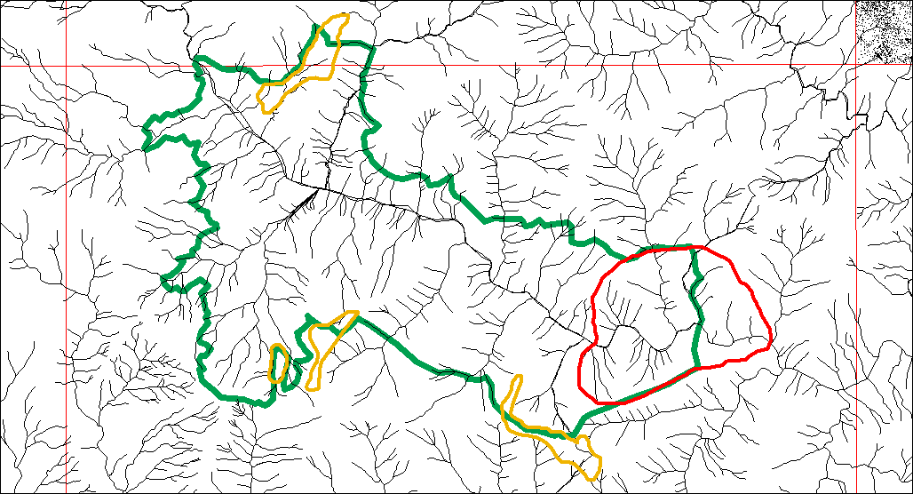
Fig. 1 – Brugneto – inquadramento generale
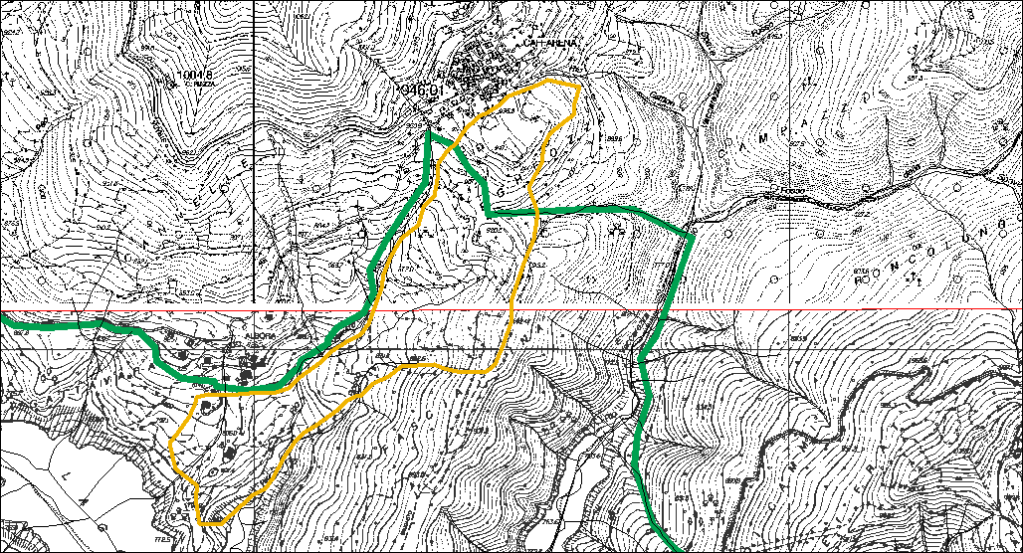

Fig. 2, Brugneto

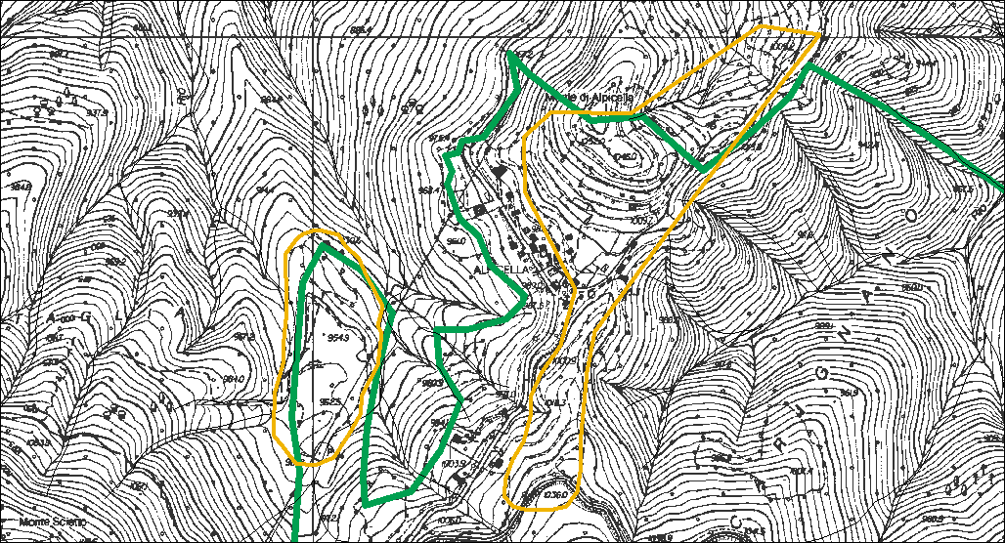

Fig. 3 , Brugneto

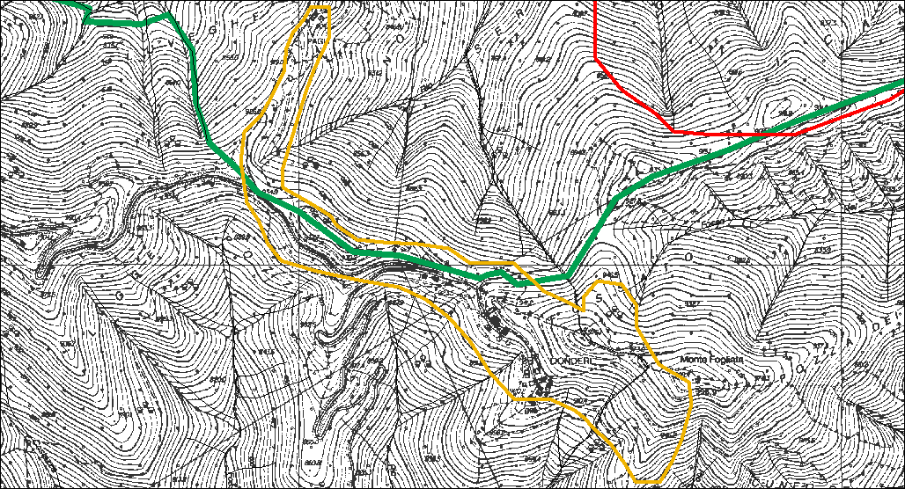

Fig 4, Brugneto

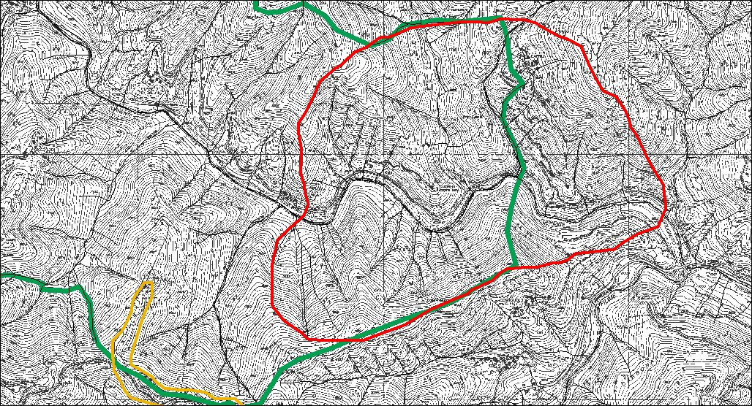

Fig. 5, Brugneto

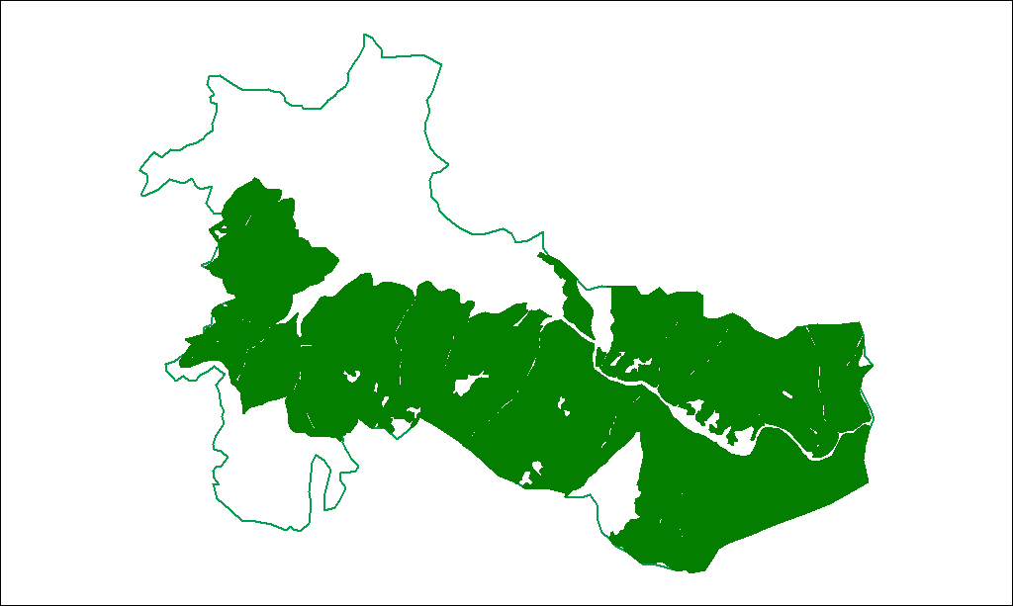

Aree con presenza dell’habitat 9260, spesso misto o subordinato a boschi di Fagus sylvatica

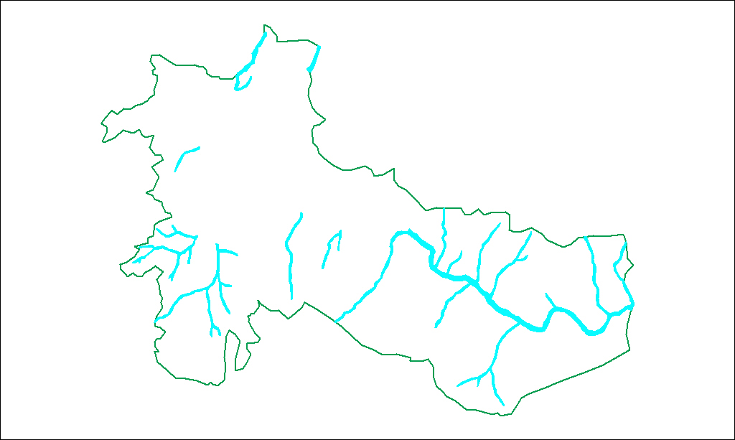

Aree con presenza dell’habitat 91E0

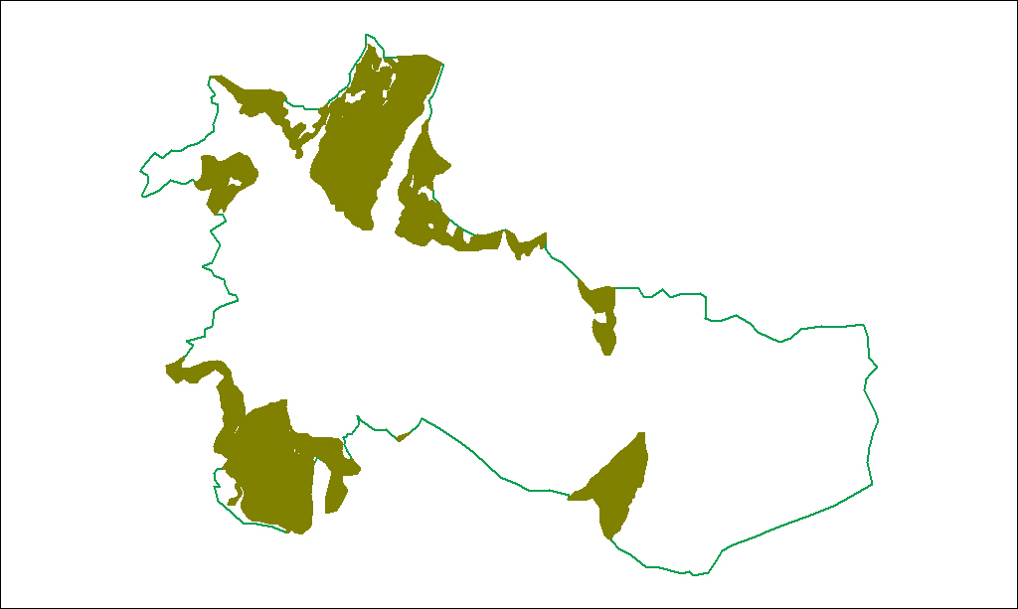

Aree con boschi misti di latifoglie, (Ostrya carpinifolia, Fraxinus ornus, Quercus cerris, Acer pseudoplatanus)

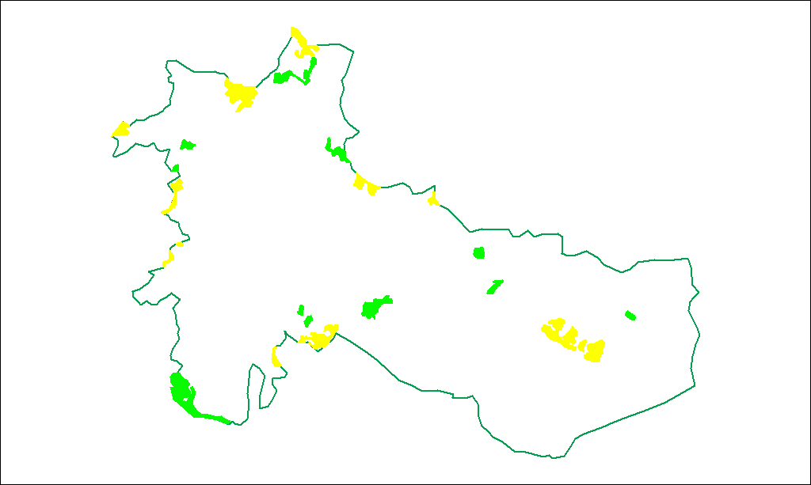

Aree con presenza degli habitat 6210, 6510 (verde) ed ecomosaici agricoli

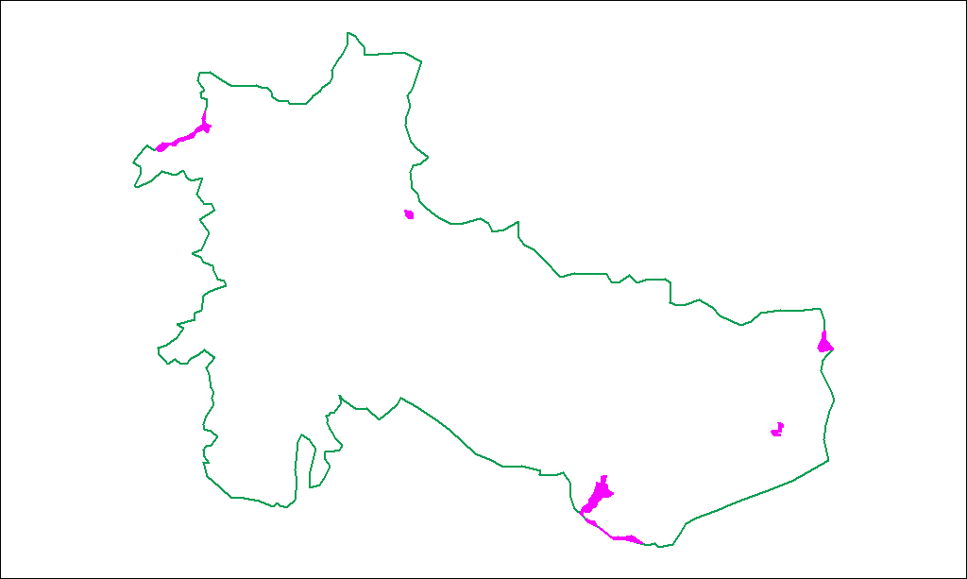

Aree con presenza di arbusteti e frammenti dell’habitat 4030

